受験番号

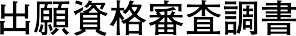

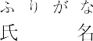
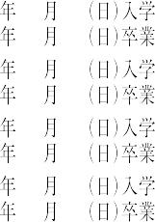

この用紙に準じたものを作成しても構いません。

